**Právo životního prostředí II – seminář – podzim 2024**

**2. SEMINÁŘ - ZADÁNÍ**

Odpovědnost v právu životního prostředí

Přečtěte si zákon č. 167/2008 Sb., o předcházení ekologické újmě a o její nápravě. Na seminář si připravte také občanský zákoník, trestní zákoník, zákon o přestupcích a zákon o ochraně přírody a krajiny (vše postačuje v el. formě)

*(požadovaný čas: 20 minut)*

Vypracujte níže uvedené příklady. Řešení vložte do odevzdávárny pro seminární skupinu, ve které jste zaregistrováni, a to nejpozději den před konáním semináře. Pracujete-li ve dvojici, vložte řešení každý za sebe s uvedením spolupracovníků.

**TEORETICKÁ ČÁST**

1. Vymezte **věcnou a osobní působnost** zákona o předcházení ekologické újmě, tzn. na koho se vztahuje a v jakých případech se uplatní. Pozor, není to tak jednoduché, a podle předmětu ochrany musíte rozlišit přinejmenším dvě skupiny odpovědných subjektů.
2. Vyhledejte libovolný rozsudek správního soudu, který se týká přestupku na úseku ochrany některé ze složek životního prostředí. Takových rozhodnutí je mnoho, takže by Vám nemělo vyhledání ani rychlé čtení za účelem zodpovězení otázek zabrat více než 10 minut (většinou jsou všechny potřebné informace uvedené hned v prvních větách rozhodnutí, v rámci rekapitulace).

Uveďte:

* Vybraný rozsudek:
  + O jaký přestupek a podle jakého zákona se jednalo:
  + Kdo byl za přestupek potrestán:
  + Jaký trest byl za přestupek uložen:

*(požadovaný čas: 50 minut)*

**PRAKTICKÁ ČÁST**

Posuďte odpovědnostní aspekty následujících případů (které subjekty mohou být odpovědné, v rámci jaké odpovědnosti a za co) a vypořádejte se s námitkami možných pachatelů:

* Horský hotel Upíří hrádek v Orlických horách prodává různé suvenýry stylizované do hororové tématiky. Mezi pohlednicemi a zdobenými krucifixy je ve vitríně na recepci i několik krabiček s vycpanými netopýry. Na podnět jedné z hostek provedla Česká inspekce kontrolu vystavených exemplářů. Zjistila, že ve skladu hotelu je dohromady 32 takových suvenýrů – 30 s jedinci netopýra jižního (*Pipistrellus kuhlii*), 2 s vrápencem malým (*Rhinolophus hipposideros*). Podle tvrzení majitele hotelu se jedná o zboží z Rumunska, které přivezl recepční. Ten zajišťuje prodej suvenýrů, takže se nejedná o odpovědnost hotelu. Dále inspekce zjistila, že recepční hotelu prodává tyto suvenýry na svém profilu přes prodejní server Aukro. Původ živočichů nebyli schopní majitel hotelu ani recepční prokázat.

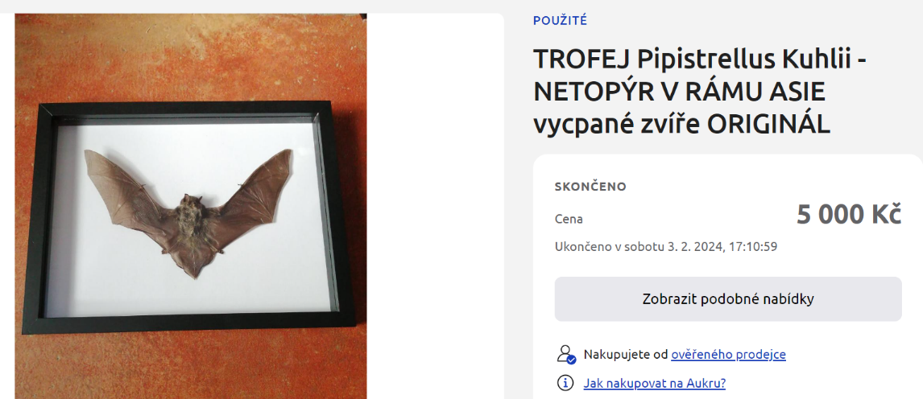

* Řidič kamionu, zaměstnanec firmy Benzoil, nepřizpůsobil rychlost jízdy vlastnostem vozidla a nákladu, stavebnímu a dopravně technickému stavu vozovky, dostal smyk, prorazil svodidla a sjel do příkopu, kde se převrátil. Z poškozeného vozidla uniklo cca 26.000 l přepravovaného paliva, které kontaminovalo půdu okolních pozemků, včetně pozemku zemědělského podnikatele pana Smolaře (ten v důsledku nehody přišel o úrodu rajčat), a 2.5 km vodního toku, přičemž došlo k úhynu ryb v rybářském revíru Potočná. Na záchranné a likvidační práce bylo prozatím vynaloženo 5.5 milionu Kč.
* Dne 16. 8. 2024 došlo v obci Cerekvice nad Loučnou k útěku pštrosa dvouprstého (*Struthio camelus*) z rodinné farmy pana Aloise Lojzíka. Farma se šlechtitelským chovem pštrosů dlouhodobě zabývá a produkuje chovný materiál, maso, uzeniny, vejce, peří a výrobky z kůže. Pštros na útěku zamířil do stodoly pana Řáholce, kde spořádal úrodu jetele a vojtěšky. Pan Řáholec, když spatřil pštrosa ve své stodole, popadl hůl a hnal zvíře až na silnici z Cerekvice směrem na Litomyšl, kde se pštros střetl s projíždějící pekárenskou dodávkou. Pštros uhynul, na dodávce vznikla škoda ve výši 180.000 Kč a řidič dodávky utrpěl tříštivou zlomeninu obou zápěstí. Pan Lojzík namítá, že při dozoru nad zvířetem rozhodně nezanedbal potřebnou pečlivost, takže nemůže být za nic odpovědný. Pan Řáholec namítá, že jednal v krajní nouzi a neměl v úmyslu navést pštrosa proti dodávce.

*(požadovaný čas: 90-120 minut)*